Francisco Javier Valles Alanís
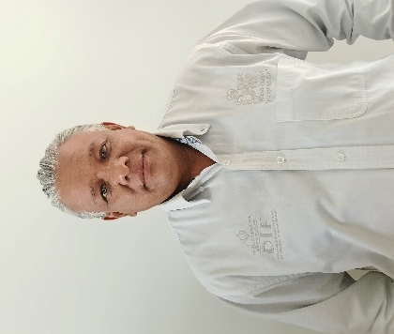 | Jefe del Departamento de Supervisión de Centros UBR y mantenimiento de Equipo Especializado
 | Velino M. Presa S/N Predio Canoas, Col Obrera. C.P. 34079, Durango, Dgo.
 | Teléfono Oficina: 618 1379 210
Correo electrónico:
Franckvalles0529@gmail.com

NIVEL MÁXIMO DE ESTUDIOS

Secundaria. Escuela secundaria No. 168 del 1983 a 1987

TRAYECTORIA PROFESIONAL

Jefe de cocina, en Restaurant La Tolteca, de agosto de 2008 a agosto del 2012.
Chofer, de DIF Estatal Durango, de diciembre 2012 al junio 2021.

TRAYECTORIA EDUCATIVA

- Escuela primaria General Ignacio Zaragoza del 1977 a 1983.
- Escuela secundaria No. 168 del 1983 a 1987.
- Bachillerato Colegio de Ciencias y Humanidades 1987, trunco.

CURSOS O DIPLOMADOS RECIBIDOS

- Cursos y Diplomas de Empresa Sabritas de Superación Personal Ventas, y Mantenimiento.
- Curso de manejo de personal y recursos de la Empresa.
- Curso de Mantenimiento a Motores y Electrónica.

OTROS CURSOS O DIPLOMADOS RECIBIDOS

- Curso de autoestima 2014.
- Curso de superación personal 2009.
- Curso de Excel básico 2000.
- Curso de Excel intermedio 2005.

Victoria de Durango, Dgo., a | 16 | Octubre | 2024
 | Día | Mes | Año

